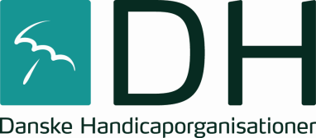
Danske Handicaporganisationer – Odense
v/ formand Birthe Malling, Grævlingløkken 36D, 5210 Odense NV
Telefon: 4034 3527. E-mail: malling@post.tdcadsl.dk
Hjemmeside: www.handicap.dk/lokalt/dsi-odense.dk

Referat
Bestyrelsesmøde
Mandag, den 4. september 2017 kl. 19
DH-Odenses lokale i Seniorhuset i Odense.
Mødedeltagere: Birthe Bjerre (UlykkesPatientForeningen og PolioForeningen), Nina Breilich (UlykkesPatientForeningen og PolioForeningen), Rene Henriksen (Scleroseforeningen), Sven Uglebjerg (LEV), Betty Krorby (Diabetesforeningen), Erik Vind Frost (Dansk Blindesamfund) Anne Mette Sivland (Fyns Døve Forening) og Birthe Pedersen.
Gæst: Rune Bugge Jensen fra byudviklingen i Odense.

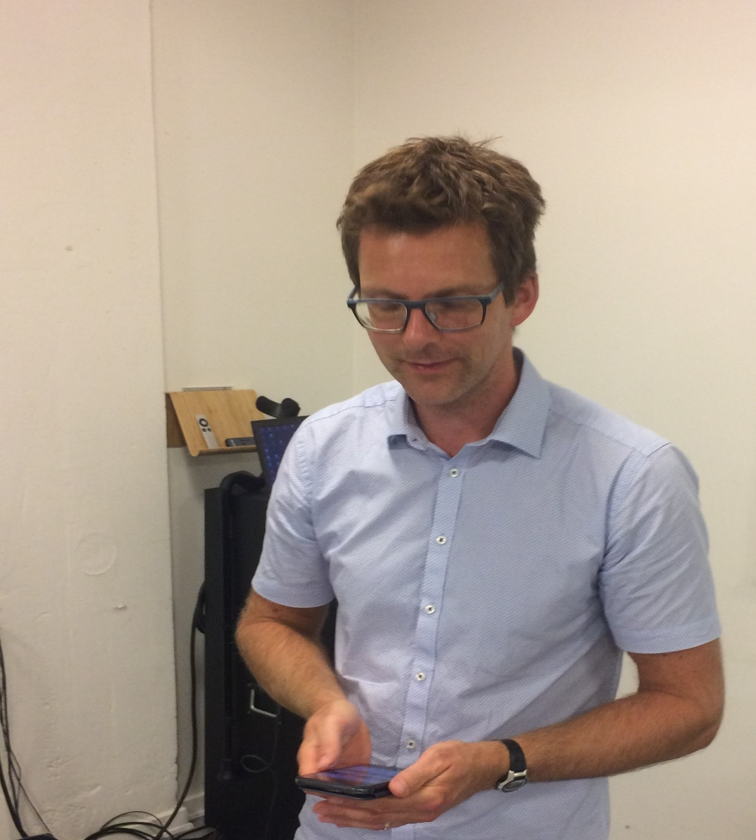
Nina Breilich bød velkommen til Rune Bugge Jensen fra byudviklingen i Odense.
Rune Bugge Jensen takkede for muligheden for at fortælle om Odense by og udviklingen af denne til en by for alle med forbedret tilgængelighed, mulighederne for handicap parkering, lydfyr, bænke og meget andet, som kan læses i appen Odense Rundt.
Tilgængelighed: Der er lavet en lang liste med forbedringer der vil gøre byen mere tilgængelig. Hvis alle projekter på listen skulle gennemføres ville det koste kr. 3 mio.; men da der kun er kr. 500.000 til rådighed om året i budgettet, er det nødvendigt at prioriterer projekterne. Som baggrund for udarbejdelsen af den prioriterede liste byen blevet kortlagt og de projekter der hjælper flest mest bliver lavet først.
Lyskryds: Alle nye lyskryds vil blive forsynet med kantsten, der gør dem mest mulige tilgængelig. Ikke alle nye lyskryds vil blive forsynet med lydfyr. Lydfyrets bibben kan være generende for borgere der bor ved lyskrydset.
Handicapparkering: Der er handicapparkering ved Odeon, Sct. Anne, Ny Vestergade, Nørregade, Klosterbakken, Havnepladsen og flere andre steder; men der mangler handicapparkeringspladser i Stålstræde, Asylgade og ved det nye borgerhus.
Handicapparkering ved lægerne er vigtig og tidsbegrænsningen må ikke være under 2 timer!
Handicapparkering er gratis på kommunale pladser; men ikke på private pladser.
Der er meget trafik tæt på handicapparkeringen ved Odense Zoo.
Odense Rundt Appen skal være bedre til at vise, hvor der er handicapparkerings muligheder.
Lydfyr: Der blev nævnt mange lyskryds, hvor det vil være godt at etablere lydfyr ved fodgængerfelterne. Man vil tilstræbe at etablere lydfyr ved synshandicappedes skolevej inden man sikre andre nødvendige kryds med lydfyr.
Nøglebrikforsøget skal evalueres! Ideen med nøglebrikken er, at man kan forlænge passagetiden for gående ved lyskryds. Det er svært for synshandicappede at bruge systemet, da det kræver, at man kan se nøglebrikken og trykke på de rigtige taster.
Ledelinier: Der vil blive etableret ledelinier i gågaderne når de skal renoveres, det bliver dog først engang efter 2022.
I Ny Vestergade bliver der etableret ledelinier.
Diskussion om nødvendigheden af ledelinier, nogle gaders belægning har naturlige ledelinier; men ved trafikblanding er det nødvendigt med ledelinier.
Ved skift mellem forskellige kollektive befordringer, er det naturlig med ledelinier.
Ledelinier skal være på mindst 3 ripper!

Belægninger er et stort emne og det kan være svært at lave en optimal belægning der tilgodeser alle grupper af gangbesværede. Belægningerne skal være pæne, skridsikre og lavet på en sådan måde, at der ikke er kanter, fuger, revner eller lignende, der gør det svært for borgerne at færdes.
Der er glatte klinker flere steder i Odense i vådt vejr. Enkelte steder hælder fortov og belægning så meget at det er besværligt at komme frem for rolator brugere og borgere, der støtte sig til en stok/krykke.
Busstopsteder skal være mere tilgængelige og med mere information til døve og svagt seende.
Bænke: der bør opsættes flere bænke med arm- og ryglæn i bymidten, der bør være en for hver 100 meter.
Bænkesæt bør udformes så kørestolsbrugere også kan være med ved bordet.

